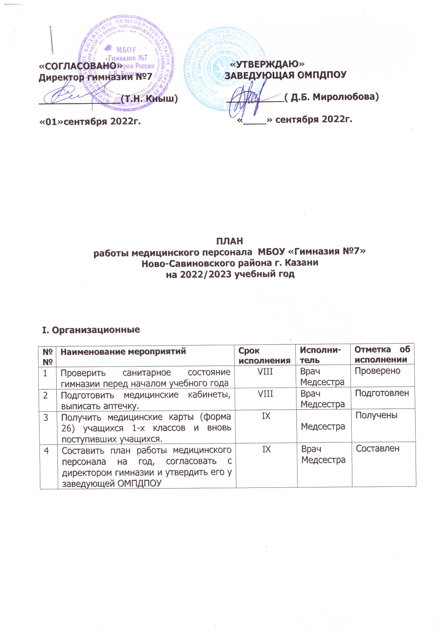

II. Лечебно-профилактические

№№ | Наименование мероприятий | Срок исполнения | Исполни-  тель | Отметка об исполнении
1 | Организовать и провести медицинский осмотр всех учащихся по скрининг - программе и диспансеризацию в 1-11 классах | По графику | Врач,  медсестра
2 | Совместно с детской поликлиникой № 9 составить график осмотра и утвердить его у директора гимназии | По графику | Врач,  медсестра
3 | Определить медгруппу каждому учащемуся для занятий физкультурой и отметить в классных журналах | IX | Медсестра
4 | Всем учащимся провести антропометрию и определить остроту зрения, данные занести в форму 025/У и в медицинскую АСУ. | В течение года | Врач, медсестра
5 | Дать заключение о состоянии здоровья каждого школьника с учетом заключения врачей-специалистов и назначить лечебно-оздоровительные мероприятия. | В течение года | Врач
6 | Организовать контроль за лечением учащихся с отклонениями в состоянии здоровья. | В течение года | Врач, медсестра
7 | Провести анализ результатов мед. осмотров, довести до сведения родителей, учителей, занести данные и рекомендации врачей в классные журналы и в медицинскую АСУ. | XII | Врач, медсестра
8 | Провести диспансеризацию девушек (5-11 кл.) гинекологом. | По графику | Врач-гинеколог
9 | Провести диспансеризацию юношей (8-11 кл.) РВК. | По графику | Врач, медсестра  Врачи-спец.
10 | Организовать и провести санацию полости рта всем учащимся. | В течение года | Стоматолог
11 | Проводить профилактику травматизма среди учащихся, организовать учет и анализ учащихся всех случаев травм. | В течение года | Медсестра
12 | Организовать и проводить в школе лечение детей с заболеваниями носоглотки, опорно- двигательного аппарата и др. | В течение года | Врач
12 | Проводить амбулаторный прием в школе. | В течение года | Врач, медсестра
13 | Осуществить контроль за физическим воспитанием учащихся, посещая раз в месяц уроки физкультуры и занятия спортивных секций | В течение года | Врач, медсестра
14 | Организовать и провести профилактическое лечение лечебной гимнастикой | В течение года | Врач
15 | Оказание неотложной помощи детям и взрослым. | В течение года | Врач, медсестра
16 | Организовать щадящее питание для детей страдающих заболеваниями ЖКТ. | IX | Врач, медсестра
17 | Медико-психолого-педагогическая помощь | В течение года | Врач, медсестра  психолог

III. Санитарно-эпидемические
№№ | Наименование мероприятий | Срок исполнения | Исполни-  тель | Отметка об исполнении
1 | Составить план профилактических прививок. | IX | Врач
2 | Обследовать детей на предмет выявления гельминтов и дегельминтизации нуждающихся. | По графику | Медсестра
3 | Контроль за санитарно-гигиеническими условиями обучения и воспитания учащихся, соблюдением режима в группах продленного дня. | Ежедневно | Медсестра
4 | Провести осмотр на педикулез | 1 раз в квартал | медсестра
5 | Контроль над технологией приготовления пищи, мытьем посуды, сроками реализации скоропортящихся продуктов, бракераж готовой пищи. | Ежедневно | Врач медсестра
6 | Осмотр сотрудников пищеблока на гнойничковые заболевания, регистрация результатов осмотра в журнале | Ежедневно | медсестра
7 | Своевременная изоляция инфекционных больных. Осмотр детей, находившихся в контакте с больными. Регистрация инфекционных заболеваний в гимназии | Ежедневно | Врач, медсестра
8 | Организовать изучение с техническим персоналом инструкций, памяток, брошюр по вопросам гигиены с учетом эпид.обстановки. | По графику | Врач,  медсестра
9 | Организовать методические занятия с учителями гимназии. | В течение года | Врач, медсестра
10 | Консультации по вопросам преподавания основ гигиены, включенных в программу учебных занятий. | В течение года | Врач, медсестра
11 | Проводить лекции по вопросам гигиены и охраны здоровья школьников. | В течение года | Медсестра
12 | Выступления на педсовете по вопросам охраны здоровья школьников, гигиенического воспитания и др. | 1 раз в квартал | Врач
13 | Создание комплексов методических и наглядных пособий по гигиеническому обучению и воспитанию. | В течение года | Врач,  медсестра

IV. Профилактическая программа
№№ | Наименование мероприятий | Срок исполнения | Исполни  тель | Отметка об исполнении
1 | Проводить лекции и беседы для школьников, включающие вопросы полового воспитания, антиалкогольную и антиникотиновую пропаганду. | В течение года | Медсестра
2 | Участвовать в организации и проведении «Праздников здоровья». | По графику | Врач  Звягина М.А.
3 | Участвовать в оформлении уголка здоровья и выпуске санитарного бюллетеня. | В течение года | Медсестра
4 | Проводить работу с санитарным активом школы. | В течение года | медсестра
5 | Проводить работу с родителями совместно с администрацией гимназии:  -беседы, лекции на темы профилактики заболеваний, гигиены школьников и др.;  -выпуск сан.бюллетеня по вопросам охраны здоровья учащихся. | В течение года | Врач медсестра
6 | Проводить чтение лекций и бесед с техническим персоналом гимназии:  -о санитарном состоянии школьных помещений;  -о профилактике инфекционных заболеваний учащихся;  -о личной гигиене тех.персонала. | В течение года | Врач медсестра
7 | Проводить итоги массового обследования на гельминты:  -беседа с родителями;  -беседы с детьми;  -выступления на совещаниях при директоре. | По графику | медсестра
8 | Проводить лекции и беседы для школьников о СПИД-инфекции, наркомании, токсикомании. | В течение года | Врач,  медсестра
9 | Методические занятия с учителями гимназии:  -консультации по преподаванию основ гигиены;  -лекции по вопросам гигиены и охраны здоровья учащихся;  -выступления на педсоветах и совещаниях при директоре по вопросам охраны здоровья учащихся(результаты диспансеризации детей, практические выводы, гигиеническая организация трудового и производственного обучения и др.); | В течение года | Врач, медсестра
10 | Проводить для родителей лекции о всероссийской диспансеризации детей и мерах ответственности родителей | В течение года | Врач, медсестра

V. Санитарная подготовка технических работников пищеблока
№№ |  | Наименование мероприятий | Срок исполнения | Исполни-  тель | Отметка об исполнении
1 | Проводить лекции, беседы о требованиях предъявляемых к пищеблоку (СанПИН) |  | В течение года | Врач Медсестра
2 | Профилактика пищевых отравлений, кишечных инфекций и др. заболеваний по эпид. ситуации. |  | В течение года | Врач  Медсестра
3 | Осмотр на гнойничковые заболевания |  | В течение года | Медсестра

VI.Организация и проведение профилактических прививок
№№ | Наименование мероприятий | Срок исполнения | Исполни  тель | Отметка об исполнении
1 | Составить помесячный план по иммунопрофилактике | По графику | Врач Медсестра
2 | Против полиомиелета | По графику | Врач Медсестра
3 | Против гриппа | По графику | Врач Медсестра
4 | Против дифтерии | По графику | Врач Медсестра
5 | Против кори | По графику | Врач Медсестра
6 | Против туберкулеза | По графику | Врач Медсест
7 | Против краснухи | По графику | Врач Медсестра
8 | Против гепатита В | По графику | Врач Медсестра
9 | Против паротита | По графику | Врач Медсестра

Школьный врач:

